**10.63.2.177 nfs Server**

**10.63.3.160 nfs client 正式環境**

**10.63.3.150 nfs client 測試環境**

**172.19.88.111 nfs client 測試環境**

**新增一份maps_nfs(這裡取名為test_maps_nfs)：**

ssh foxconn@10.63.2.177 //連到進入到177

sudo cp -r maps_nfs test_maps_nfs //將maps_nfs內的資料copy到test_maps_nfs裡

sudo chmod 777 -R test_maps_nfs //將test_maps_nfs的權限設為777

sudo vim /etc/exports //把下面這句加進去

/home/foxconn/test_maps_nfs *(rw,sync,no_root_squash)

sudo exportfs –arv

**nfs Server (進到nfs Server下執行)**

sudo apt-get install nfs-kernel-server

#測試時 ip全開

sudo vim /etc/exports //將下面指令加入 指令是指開權限

/home/foxconn/test_maps_nfs *(rw,sync,no_root_squash,no_subtree_check)

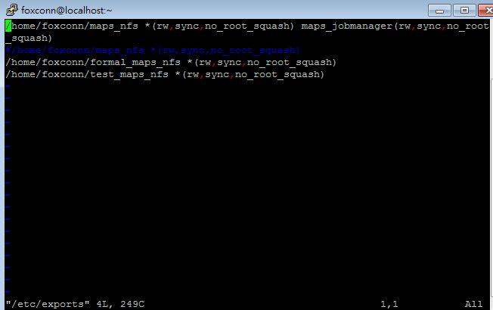

sudo exportfs -arv

sudo vi /etc/default/nfs-kernel-server

RPCNFSDARGS="-N 4"

**Builder (請到builder裡面去更動 這裡builder是指156 &158)**

vim /etc/hosts

#去更改裡面的ip列表 (改得跟測試環境或正式環境一樣)

sudo reboot

//check nfs (nfs client)

ls ~/maps_nfs

開機執行mount

Linux(156): sudo vim /etc/rc.local

//注意前面是來源後面是目的(來源:test_maps_nfs 目的:maps_nfs)

sudo mount -t nfs maps_nfs:/home/foxconn/test_maps_nfs /home/foxconn/maps_nfs

osx(158): sudo vim /etc/automounts/nfs

//注意前面是來源後面是目的(來源:test_maps_nfs 目的:maps_nfs)

/Users/foxconn/maps_nfs -fstype=nfs,rw,bg,hard,intr,tcp maps_nfs:/home/foxconn/test_maps_nfs

ssh-copy-id foxconn@maps_jobmanager

//如果遇到ERROR的情形的話請確認是否是know_hosts有記錄到別的IP和key資料 有的話請刪除掉

sudo vim /User/foxconn/.ssh/know_hosts //資料顯示方式為 名稱, ip, key

sudo reboot

**JobManager**

ssh-keygen -t rsa

//會出現很多指令要你按enter

enter

//清除原本舊資料 (清除provision)

sh /home/foxconn/maps_nfs/job_manager/shell_script/Clean.sh

//這是 jobmanager call update server的shellScript用的

ssh-copy-id maps_internal_update_server

ssh-copy maps_internal_update_serv

ssh-copy-id foxconn@10.63.3.156

ssh-copy-id foxconn@10.63.3.158

ssh-copy-id foxconn@maps_update_server

//如果之後有要更新test_maps_nfs的 資料夾的話 請到10.63.2.177裡更新

cp -r maps_nfs/* test_maps_nfs

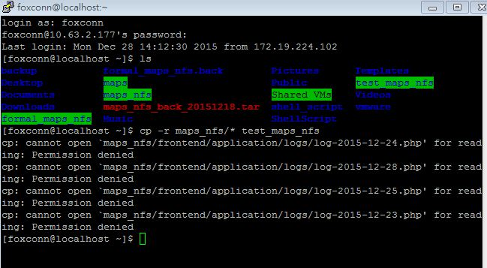

//更新資料夾完後 也要記得更新DB 177的DB是連到10.63.3.152裡 所以

1.去152裡export DB出來

mysqldump -u root -p "Notification Pusher" > schema.sql

2.再import到150的DB裡去

scp -r schema.sql foxconn@10.63.3.150:/home/foxconn/

3.clean script指令 (清除所有的資料和狀態並回復到初始值)

sh /home/foxconn/maps_nfs/job_manager/shell_script/Clean.sh